

**项目资料文档**

**Shopify商店Aphrodite APP说明书**

**文档编号：20190817**

**Fab 6小组**

**2019年8月17日**

**文档说明**

|  |  |  |  |  |  |  |  |
| --- | --- | --- | --- | --- | --- | --- | --- |
| 文档名称 | | Shopify商店Aphrodite APP说明文档 | | | | | |
| 内容描述 | | Shopify商店Aphrodite APP当前功能描述以及项目完成实际情况总结 | | | | | |
| **相关干系人** | | | | | | | |
| 需求部门 | |  | | | 承办人 |  | |
| 使用部门 | |  | | | 承办人 |  | |
| 开发部门 | |  | | | 承办人 |  | |
| 修订历史 | | | | | | | |
| 日期 | 版本 | | 修订者 | 修订说明 | | | 评审人员 |
|  |  | |  |  | | |  |
|  |  | |  |  | | |  |
|  |  | |  |  | | |  |
|  |  | |  |  | | |  |
|  |  | |  |  | | |  |
|  |  | |  |  | | |  |
|  |  | |  |  | | |  |
|  |  | |  |  | | |  |
|  |  | |  |  | | |  |

目 录

一、 引言 4

1.1 目的 4

1.2 范围 4

1.3 释义和缩略语 4

1.4 参考文档 4

二、 需求描述 4

2.1 业务描述与工作流程 4

2.2 功能说明 4

2.2.1 登录功能 4

2.2.2 管理商店功能 6

2.2.3 订单管理功能 8

2.2.4 自动刊登功能说明 9

三、 其它约束条件 9

3.1 开发时间要求 9

3.2 验收要求 9

四、 项目完成情况总结 9

4.1 项目完成情况概述 9

4.1.1 核心功能完成情况 9

4.1.2 其他功能完成情况 9

**Shopify商店Aphrodite APP需求说明书**

# 引言

## 目的

本文描述了Aphrodite APP的当前已实现的功能模块，同时对项目完成情况以及进度进行了简要说明。本文可作为项目交验的参考文件。

## 范围

本文档的预期读者为：收验人员。

## 释义和缩略语

|  |  |  |
| --- | --- | --- |
| 专用词汇 | 释义 | 备注 |
| APP | Shopify平台的应用 |  |

## 参考文档

《shopify帮助文档》

# 需求描述

## 业务描述与工作流程

Aphrodite作为以订单管理为主要功能的APP，提供多shopify店铺同平台管理订单的功能以及及时通知客户其购买的产品的物流信息。

## 功能说明

### 登录功能

#### 业务及功能说明

用户在Aphrodite建立账户，建立在Aphrodite管理多家shopify商店的身份。

#### 操作流程

（1）点击登录页面右上方的Register进入注册页面；

（2）在页面文本框内对应输入用户名、邮件地址、密码，确认信息无误后提交完成注册。

（3）在登录页面输入注册时使用的邮件地址以及密码，提交即可。

（4）若用户忘记密码则点击登录页面下的“forget your password”，按照页面指示寻回密码。

#### 页面示意图

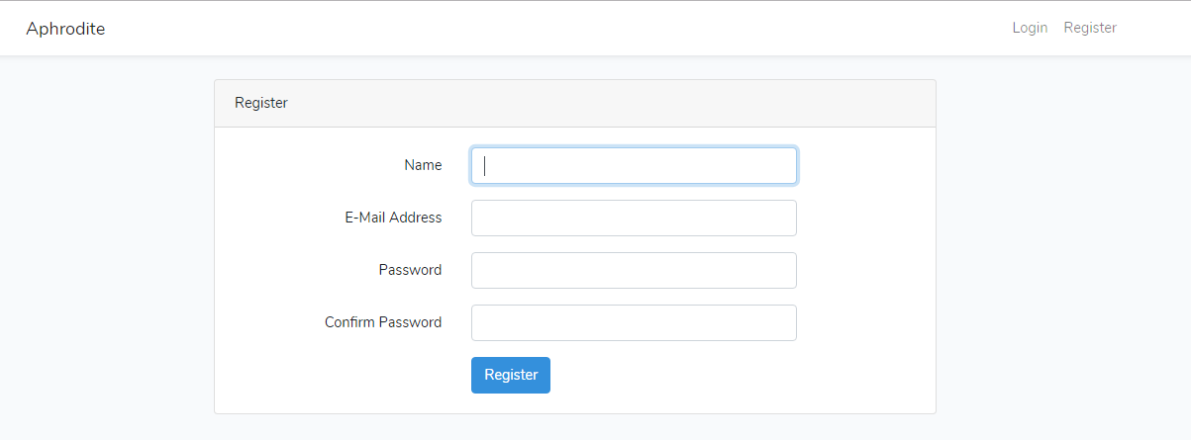

2.2.1-1注册页面

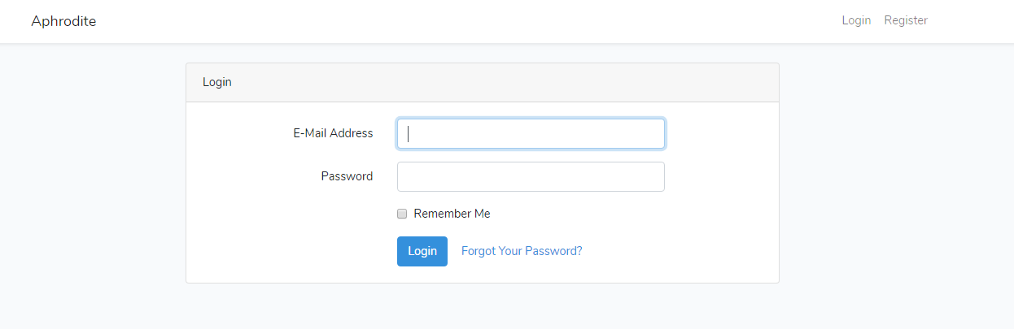

2.2.1-2登录页面

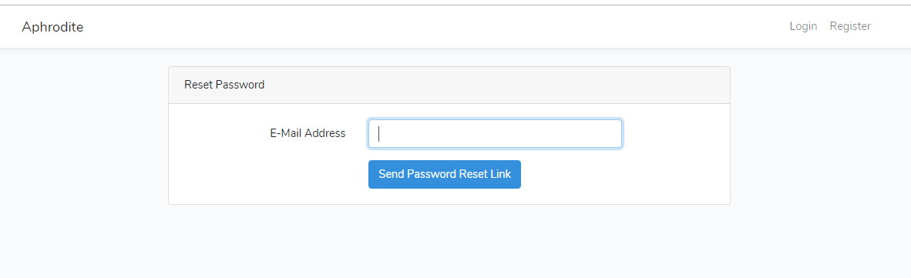

2.2.1-3寻回密码页面

#### 界面元素说明

|  |  |  |  |
| --- | --- | --- | --- |
| 信息项名称 | 控件类型 | 是否必填 | 元件说明 |
| **注册页面** | | | |
| Name | 文本输入框 | 是 |  |
| e-mail address | 文本输入框 | 是 | 邮件地址，符合有效邮件格式要求 |
| Password | 文本输入框 | 是 |  |
| Confirm password | 文本输入框 | 是 | 与passWord一致 |
| Login | 链接 | 否 | 进入登录页面 |
| Register | 链接 | 否 | 进入注册页面 |
| **登录页面** |  |  |  |
| e-mail address | 文本输入框 | 是 | 要与用户注册邮件地址一致 |
| Password | 文本输入框 | 是 | 要与用户注册密码一致 |
| Remember me | 单选框 | 否 | 选择后记录用户登录信息，下次登录自动填充。 |
| Login | 按钮 | 否 |  |
| Forget your password | 链接 | 否 | 转至寻回密码页面 |
| Login | 链接 | 否 | 进入登录页面 |
| Register | 链接 | 否 | 进入注册页面 |
| **寻回密码页面** | | | |
| e-mail address | 文本输入框 | 是 | 要与用户注册邮件地址一致 |
| Send password reset link | 按钮 | 否 | 点击后向输入邮箱发送密码重置链接 |
| Login | 链接 | 否 | 进入登录页面 |
| Register | 链接 | 否 | 进入注册页面 |

### 管理商店功能

#### 业务及功能说明

用户完成注册后可添加、删除shopify商店，并由此进入商店订单管理界面。

#### 操作流程

（1）点击“添加”，跳转至shopify商店添加页面，输入shopify商店链接后跳转至shopify授权，完成授权后跳转回到Aphrodite页面，添加的商店已在商店列表；

（2）点击“删除”，删除已授权商店，解除商店授权；

（3）点击“ALL”，进入所有商店订单管理页面；

（4）点击“商店名”，进入对应商店订单管理页面。

#### 页面示意图

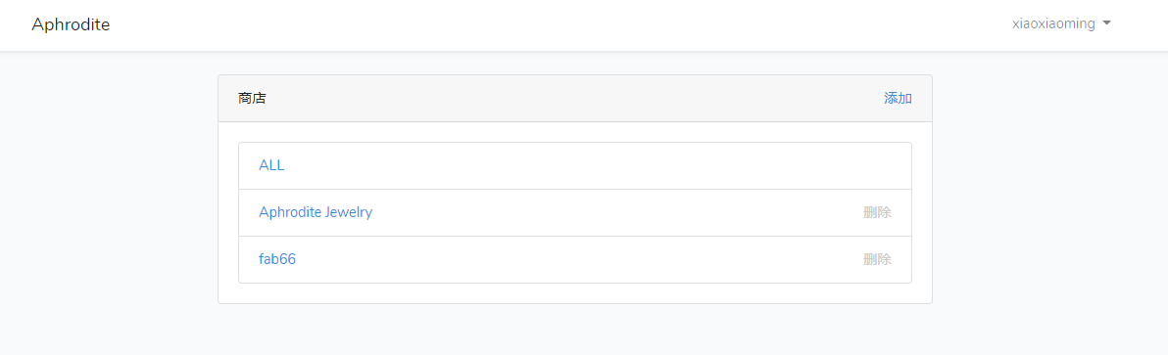

2.2.2-1管理商店页面

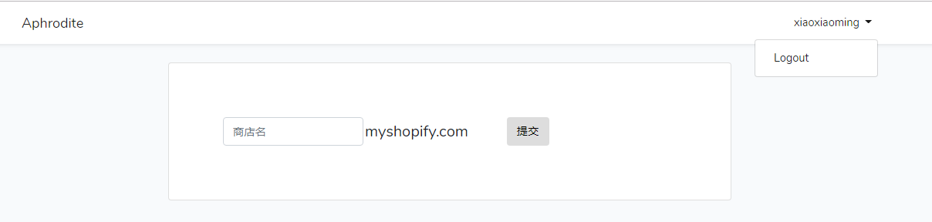

2.2.2-2添加商店页面

#### 界面元素说明

|  |  |  |  |
| --- | --- | --- | --- |
| 信息项名称 | 控件类型 | 是否必填 | 元件说明 |
| **管理商店** | | | |
| 用户名 | 下拉列表 | 否 | Logout选项 |
| 添加 | 按钮 | 否 | 点击后跳转至shopify商店添加页面 |
| 删除 | 按钮 | 否 | 点击后跳转至对应的shopify商店便于用户解除授权 |
| ALL | 链接 | 否 | 点击后进入所有商店的订单管理界面 |
| 商店名 | 链接 | 否 | 点击后进入对应商店的订单管理界面 |
| **添加商店** | | | |
| 用户名 | 下拉列表 | 否 | Logout选项 |
| 商店名 | 文本框 | 是 | 输入要添加的shopify商店链接 |
| 提交 | 按钮 |  | 点击后跳转至对应的shopify商店便于用户授权 |

#### 逻辑说明

（1）用户必须使商店向Aphrodite授权以及解除授权才可以完成商店的添加以及删除。

（2）添加商店页面时输入的是商店链接而非商店名称。

### 订单管理功能

#### 业务及功能说明

用户在订单管理界面可对已付款订单进行查询、发货操作。

#### 操作流程

（1）已付款订单，在右方窗口可查看订单信息；

（2）若是从“ALL”进入，输入店铺名可查看对应店铺订单信息，可输入订单号或者时间查看想应订单信息；

（3）若是从“商店名”进入，可输入订单号或者时间查看想应订单信息；

（4）用户通过点击订单对应的发货按钮可改变订单状态成为“已发货”，同时自动向用户发送邮件；

（5）用户点击“取消订单”，则取消该订单并改变订单状态。

#### 页面示意图

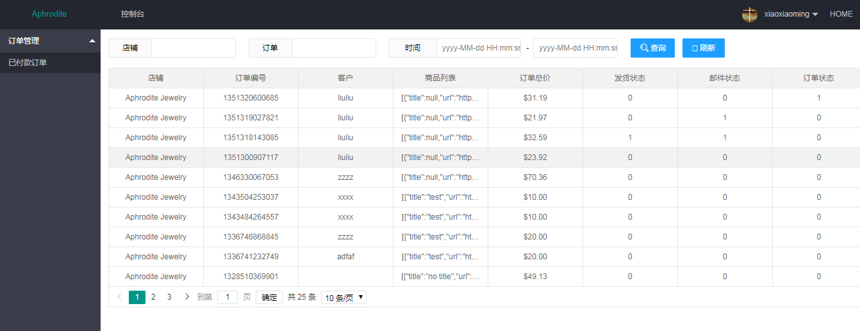

2.2.3-1订单管理页面

#### 元素说明

|  |  |  |  |
| --- | --- | --- | --- |
| 信息项名称 | 控件类型 | 是否必填 | 元件说明 |
| **订单管理** | | | |
| 用户名 | 下拉列表 | 否 | 显示当页面显示的订单属于哪些商店 |
| 订单管理 | 下拉列表 | 否 |  |
| Home | 链接 | 否 | 点击后跳转到商店管理页面 |
| 店铺 | 文本框 | 否 | 作为查询条件输入搜索商店名 |
| 订单 | 文本框 | 否 | 作为查询条件输入搜索订单号 |
| 时间 | 日期 | 否 | 作为查询条件输入搜索时间 |
| 查询 | 按钮 | 否 | 点击按条件查询订单 |
| 刷新 | 按钮 | 否 | 点击后刷新订单页面，获取订单最新状态 |
| 待定 |  |  |  |
| 待定 |  |  |  |
| 分页 | 按钮 | 否 | 用于跳转上/下一页查看数据 |
| 每页显示数量 | 下拉列表 | 否 | 用于跳转当前页面每页显示多少条数据 |

#### 逻辑说明

（1）从“ALL”进入订单管理页面显示的是所有店铺的订单，从“商店名”进入订单管理页面显示的是对应商店的订单；

（2）操作的订单对象是已付款订单，发货与取消订单操作不仅会改变订单在Aphrodite的状态，也会改变订单在shopify商店的状态；

（3）发送邮件是在点击“发货”时自动完成。

### 自动刊登功能说明

为了便于用户上架商品，Aphrodite将自动刊登速卖通珠宝配饰类产品到用户的shopify商店，并基于速卖通产品的价格、库存以及用户的实际经营情况，实现shopify自动刊登商品的自动定价与库存更新。

# 其它约束条件

## 开发时间要求

计划2019年7月末启动项目开发工作，2019年8月完成，预计2019年8月完成项目的基本功能。

## 验收要求

完成项目核心功能。

# 项目完成情况总结

## 项目完成情况概述

### 核心功能完成情况

（1）速卖通5万条listing自动刊登：基本完成，由于shopify刊登限制，未刊登完5万条listing，但数据爬取与刊登代码均没有问题。

（2）自动定价与库存更新任务：完成。

（3）shopify APP 管理多店铺订单发货及邮件自动发送：完成。

### 其他功能完成情况

（1）shopify商店前端布局：完成。

（2）用户在shopify商店完整购物流程：完成。

（3）Aphrodite多店铺商品管理功能：未完成；原因：时间不足，未开展。

（4）Aphrodite自动到速卖通下单功能：未完成；原因：时间不足，未开展。

（5）Aphrodite采购订单基本功能：未完成；原因：时间不足，未开展。